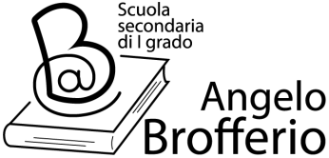
Indirizzo: Corso XXV Aprile, 2 - 14100 ASTI
C.F. 80005780053
Tel/Fax: 0141 212666
Sito internet : www.scuolebrofferio.edu.it
E-mail: atmm003004@istruzione.it
PEC: atmm003004@pec.istruzione.it
Succ. “Martiri della Libertà” Tel/Fax 0141 211223

MODELLO di AUTODICHIARAZIONE ASSENZA sintomi compatibili con COVID 19
( da consegnare a inizio settimana al personale educativo Cooperativa Vedogiovane)

Il/la sottoscritto/a__________________________________________________________________
nato/a_________________________________________________________il_________________
e residente in_____________________________________________________________________
in qualità di genitore (o titolare della responsabilità genitoriale) di___________________________
________________________nato/a_________________________________il________________
consapevole di tutte le conseguenze civili e penali previste in caso di dichiarazioni mendaci, e consapevole dell’importanza del rispetto delle misure di prevenzione finalizzate al contenimento della diffusione di COVID-19 per la tutela della salute della collettività,

DICHIARA

che il/la proprio/a figlio/a NON PRESENTA alcun sintomo compatibile con COVID 19 e pertanto chiede che venga ammesso alla frequenza settimanale del PIANO SCUOLA ESTATE 2021, come da richiesta presentata.

Luogo e data____________________
Il genitore (o titolare della responsabilità genitoriale)__________________________________

